К 70-летию Великой ПОБЕДЫ!
Судьбы военных лет
Мгновение весны 45-го года
Приказом Верховного Главнокомандующего Маршала Советского Союза товарища Сталина от 6 февраля 1945 года № 270 за форсирование реки Одер восточнее города Бреслау (Бреславль) и прорыв сильно укрепленной долговременной обороны немцев на западном берегу реки, а также за овладение городами Олау, Бриг, Томаскирх, Гротткау, Левен, Кант и Шургаст, - важными узлами коммуникации и сильными опорными пунктами обороны немцев на западном берегу Одера гвардии капитану Свистунову Игорю Яковлевичу, принимавшему участие в боях, объявлена благодарность.
Приказом Командующего 1-м Украинским фронтом Маршалом Коневым И.С. военным комендантом города Кант с 14 марта 1945 года назначен начальник штаба 87 артиллерийского полка 39 гвардейской дивизии гвардии капитан Свистунов И.Я.
Приказом Верховного Главнокомандующего Маршала Советского Союза Сталина от 17 марта 1945 года № 305 за овладение в Силезии западнее Одера городами Нейссе, Найгштадт, Штейнау – сильными опорными пунктами обороны немцев гвардии старшему сержанту м/сл Красновой Александре Филипповне, принимавшей участие в боях, объявлена благодарность.
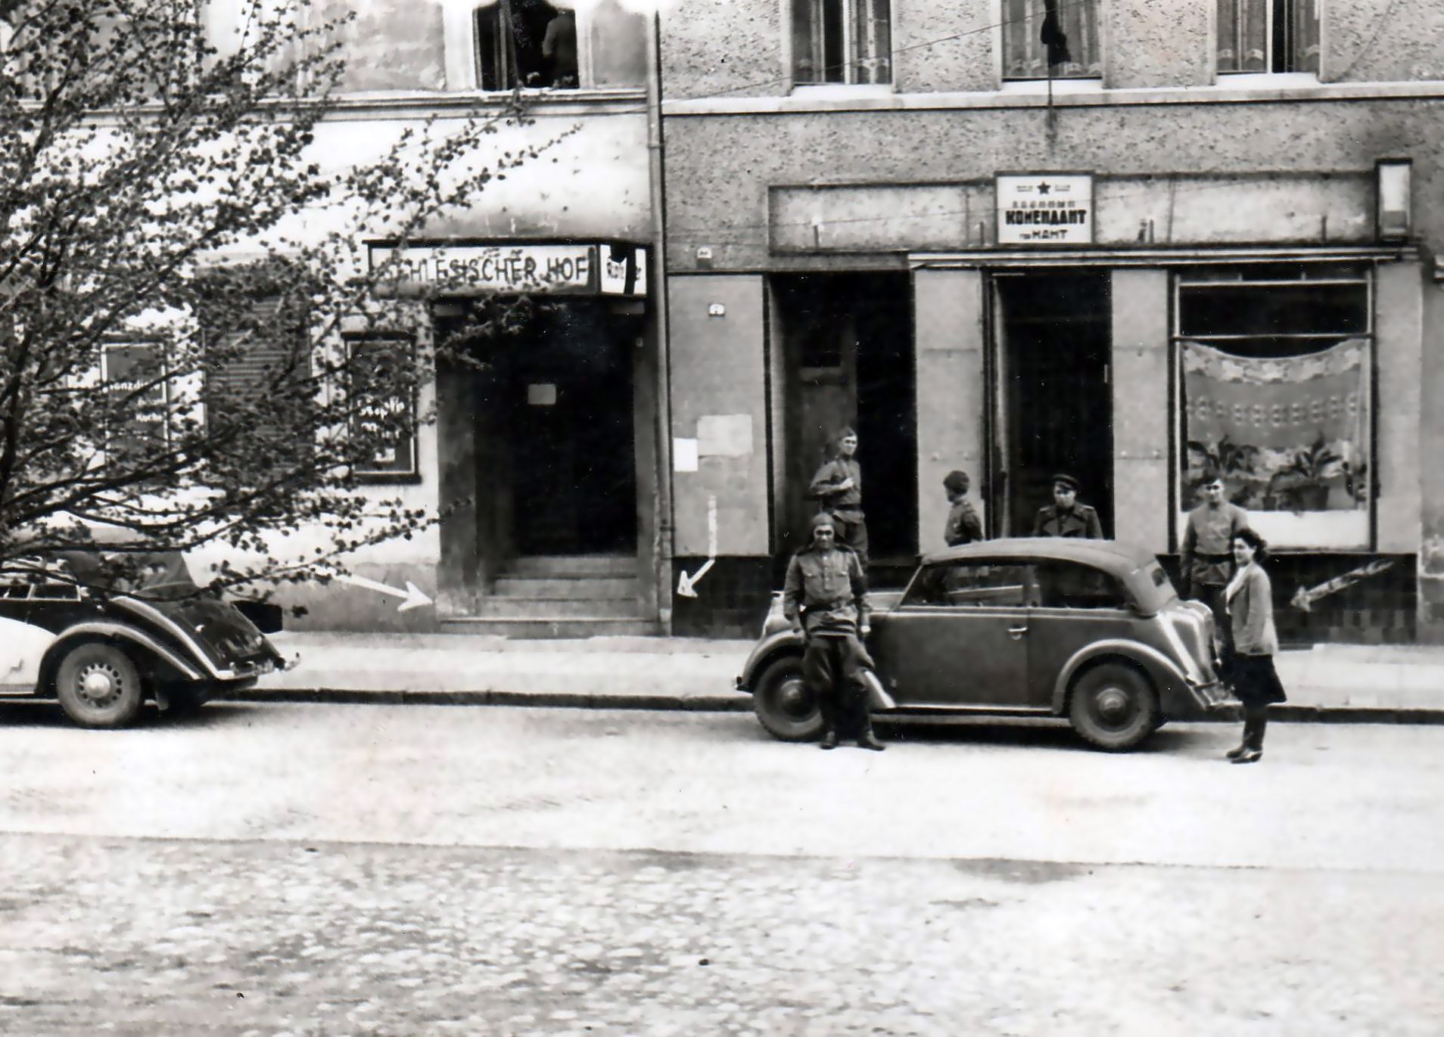
Рабочий день 25 марта 1945 года для военного коменданта немецкого города Кант начинался как всегда с разбора докладов и донесений о состоянии военных формирований наших войск, дислоцированных в городе и его окрестностях, подготовки плана по восстановлению жизнедеятельности города, утверждения списка по приему немецкого населения комендантом.
По докладу дежурных офицеров за ночь особых происшествий не произошло, а для двадцатичетырехлетнего капитана хорошая новость на войне, - это как праздник.
Игорь Свистунов закурил папиросу и открыл окно кабинета. Утреннее солнце освещало тихие улочки маленького немецкого города. Дома с вывешенными из окон белыми флагами застыли как в строю. Возвращавшийся с обхода города патруль прошел КПП и часовой, с цигаркой во рту, открыл им шлагбаум. – Да, это уже не война и надо ужесточить дисциплину - подумал комендант. Но мысли о том, как ее ужесточить, прервал резкий звонок телефона. По привычке для доклада, комендант одел фуражку, одернул гимнастерку и, подняв трубку доложил: - Свистунов слушает, в Канте без происшествий. Ответ в трубке был четкий как выстрел: - товарищ капитан прибыть в город Зейбниц, в штаб Конева и не забудьте взять охрану, дорога опасная, ну и план восстановления работы города захватите.
Сморщив лоб от великих дум - основная из которых была об охране, – люди комендатуры устали, да и город вроде бы сдался без боя, вывесив белые флаги – зачем охрана? Сам за четыре года воевать научился и шофер бедовый из штрафников, - Леха Левенцов.
- Так, ладно, принимаю волевое решение, - подытожил комендант – едем вдвоем, а оружия возьмем на взвод. Если спросят, где охрана, скажем заблудилась, или в дороге танковая колонна их отсекла, едва сами прорвались.
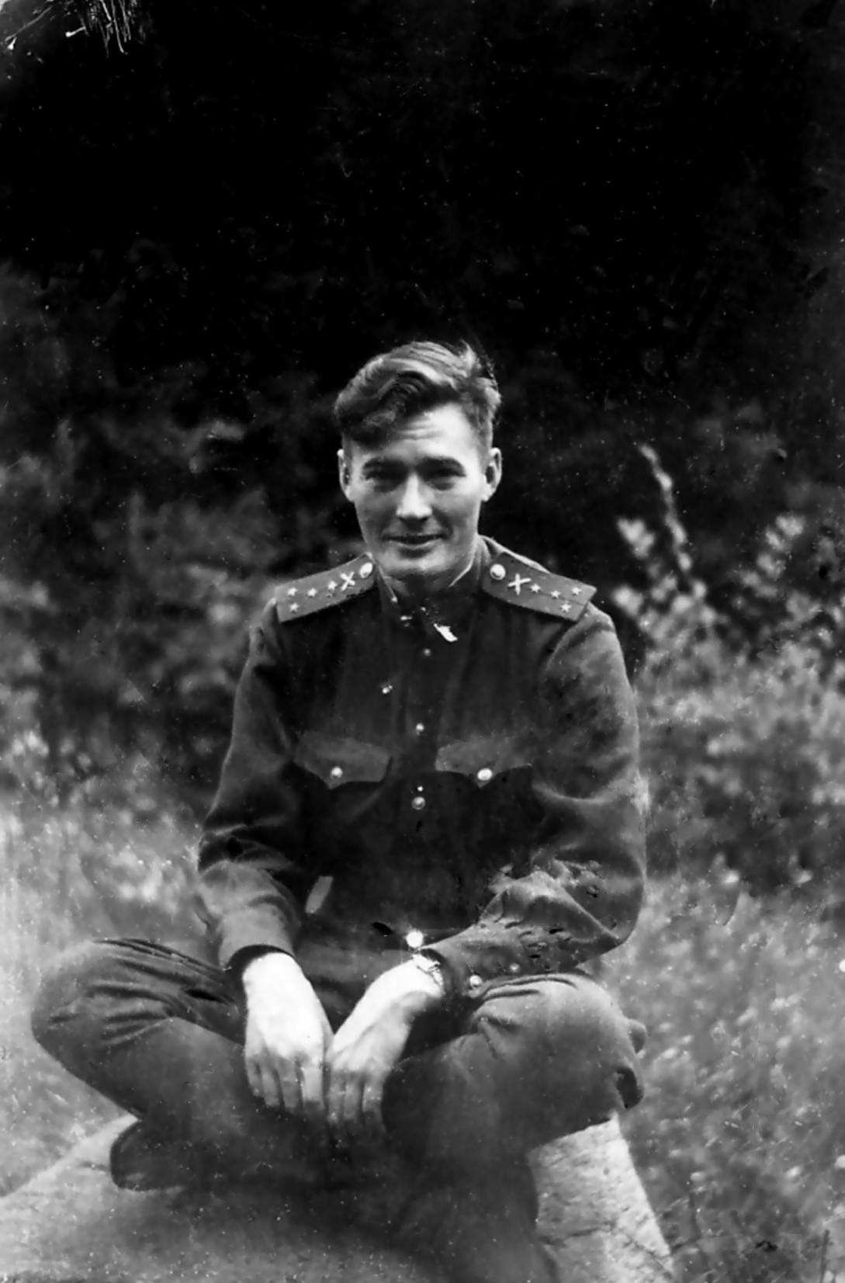
Разгладив лицо, комендант вызвал дежурного и поставил боевую задачу:
- Машину «Хорьх» к подъезду - оружия и боеприпасов, – сколько влезет в это восьмицилиндровое чудовище. Алексея Левенцова на инструктаж.
А за окном весна. Сколько мыслей при этом появляется. И все о ней, о жизни.
Инструктаж проведен – едут по городу. Удивительно, но все здания целые. Комендант даже заметил, что работает ресторан – это хорошо. Всю войну он мечтал съесть поднос пирожных.
Выехали на трассу Бреслау – Берлин. Вот это дорога, вот это автобан – прибавь газку и не заметишь, как вместо штаба Конева прикатишь в рейхсканцелярию. За поворотом на дороге увидели двух медсестер на велосипедах из расквартированного в городе Кант военного госпиталя. Для приличия подали сигнал… Сестрички обернулись, и успешно наехав друг на друга, свалились на дорогу.
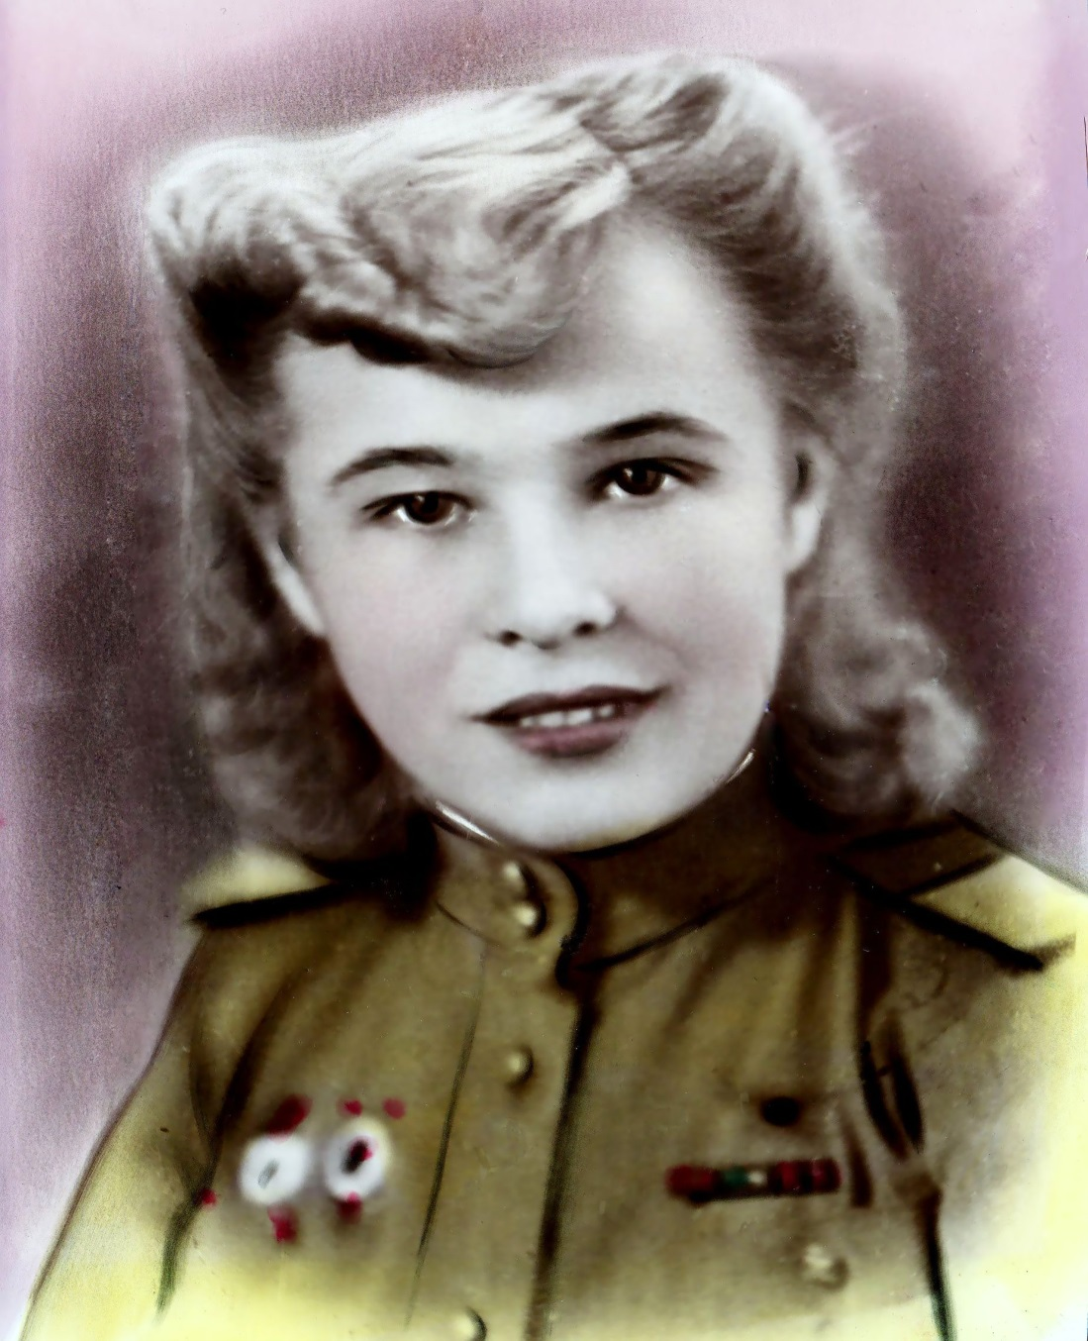
Пришлось остановиться. Комендант с шофером выскочили из машины и бросились на помощь. С первого взгляда стало ясно, что велосипеды уже никуда никого не повезут, – поломки были серьезные. Шофер Алексей помог подняться темненькой медсестре, которую звали Вера. А комендант подал руку молоденькой маленькой девушке, которая тихо произнесла: - меня зовут Саша.
-Ну как дела? – спросил комендант шофера.
- Нормально, – весна, птички поют – ответил тот, держа за руку Веру.
- Так, Алексей, принимаю решение - сказал комендант, одевая фуражку: – велосипеды загрузить поверх оружия, Веру на мое сиденье. Вернешься в комендатуру, направишь за нами другую машину.
«Хорьх» развернулся и, набирая скорость, скрылся за поворотом. А военный комендант немецкого города Кант, гвардии капитан Игорь Свистунов, взяв за руку девушку, пошел с ней по дороге Бреслау – Берлин, а потом и дальше, - через всю свою жизнь.
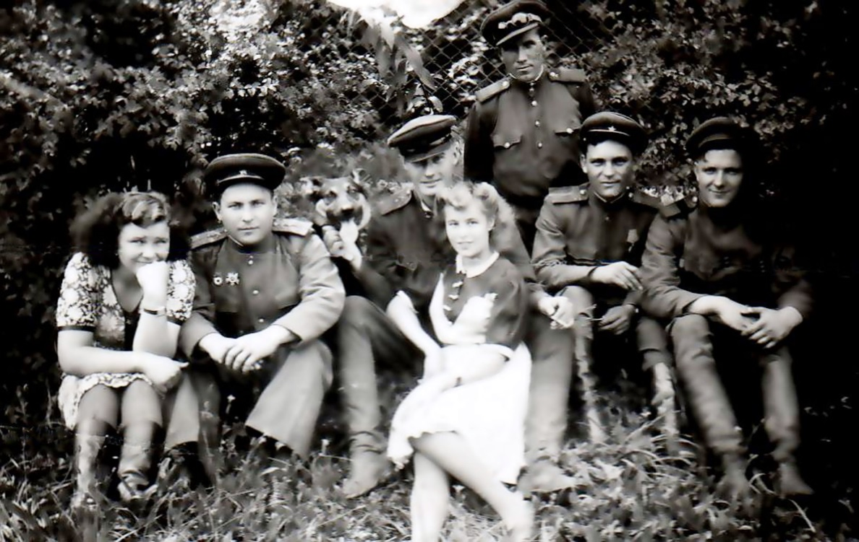
… Было взятие Берлина, освобождение Праги, были новые медали и ордена на гимнастерках коменданта и его жены. Войну каждый из них встретил по-разному.
Свистунов И.Я. 22 июня 1941 года в окопах под Лугой.
Свистунова А.Ф. в октябре 1941 года, - медсестрой под Москвой, в танковом батальоне армии К.К. Рокоссовского.
А Великую Победу они встретили вместе.
После Победы Игорь Свистунов был направлен офицером разведки армии для борьбы с бандформированиями на Западной Украине, потом была служба в Китае и работа на вулканостанции на Камчатке.
С 60-х годов многие годы Свистунов Игорь Яковлевич и Свистунова Александра Филипповна скромно и ответственно работали на оборонном предприятии. 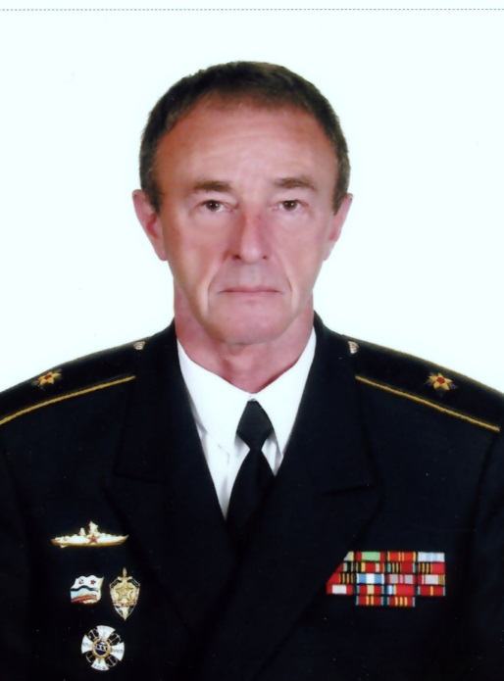 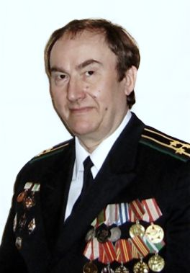
Оба их сына Олег и Валерий продолжили военную династию. Свистунов Олег окончил военную службу контр-адмиралом. Младший – автор этих строк, ушел в запас в звании капитана 1 ранга.
Свистуновы Игорь Яковлевич и Александра Филипповна вместе прошли трудный и, по своему, счастливый жизненный путь.
Но всю свою жизнь они помнили - то мгновение весны 1945 года, когда они шли, взявшись за руки, по дороге Бреслау – Берлин.
Кстати, Вера стала женой Алексея Левенцова.
Вот такая была военная судьба и любовь.

БОЕВОЙ ПУТЬ СВИСТУНОВА И.Я.: ЛУГА – СТАЛИНГРАД – БАРВЕНКОВО– – ОДЕССА – МАГНУШЕВ – г. Кант (комендант города)
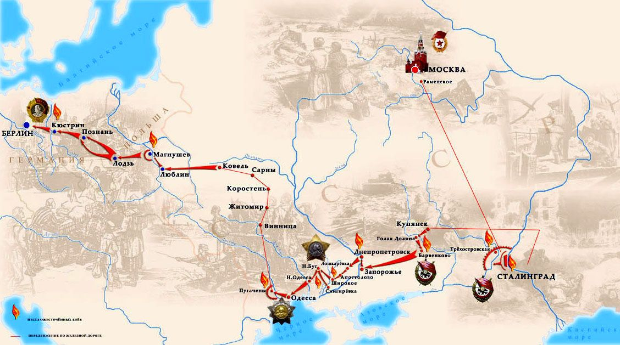

Эпизоды боевого пути офицера Свистунова Игоря Яковлевича
род. 12 мая 1921г.р. г. Ташкент
в РККА с 09.1939 года.
Сентябрь 1939 г. – июнь 1941 г. курсант 3 Ленинградского артиллерийского училища.
Войну встретил 22 июня 1941 г. под г. Лугой в звании лейтенанта.
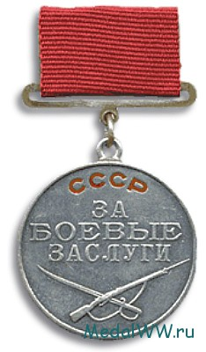
Медаль «За боевые заслуги»

Участие в СТАЛИНГРАДСКОЙ БИТВЕ:
Выписка из наградных документов:
Свистунов Игорь Яковлевич

Звание: ст. лейтенант в РККА с 09.1939 года № записи: 16012698

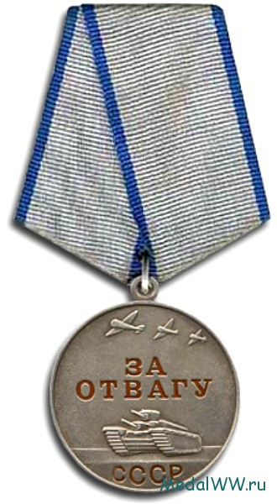

Медаль за ОТВАГУ

Архивные документы о награждении:
Медаль за ОТВАГУ
Приказ подразделения №: 3/н от: 03.02.1943 Издан: 4 артд РГК Донского фронта
Архив: ЦАМОфонд: 33 опись: 682526 ед.хранения: 404
№ записи: 16012612

ОРДЕН ОТЕЧЕСТВЕННОЙ ВОЙНЫ II cтепени
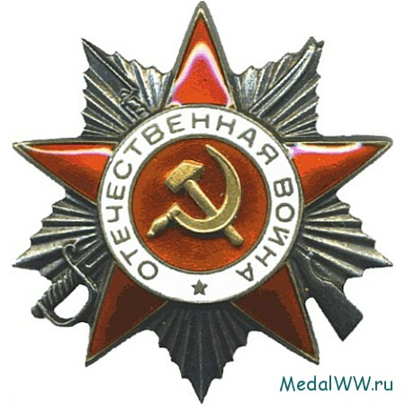

Подвиг:
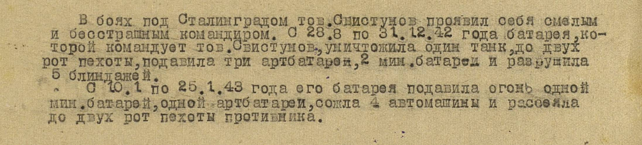

Звание: гв. капитан в РККА с 1939 года № записи: 18196510

ОРДЕН ОТЕЧЕСТВЕННОЙ ВОЙНЫ I cтепени
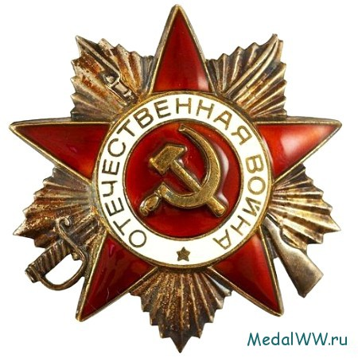
Фронтовой приказ №: 23/н от: 08.10.1943
Издан: ВС 6 А / Архив: ЦАМО фонд: 33 опись: 686044 ед.хранения: 671 № записи: 18196482

Подвиг:
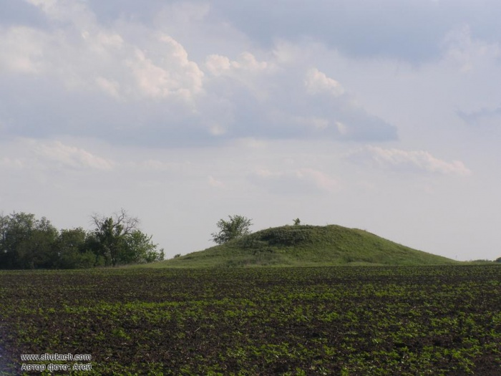

На этой высотке (курган Могила Яцова) гв. капитан Свистунов И.Я. руководил отражением атак пехоты фашистов и танковых атак,
Украина - Днепропетровская область - с. Веселое
Курган Могила Яцова находится возле с. Весёлое Синельниковского района.

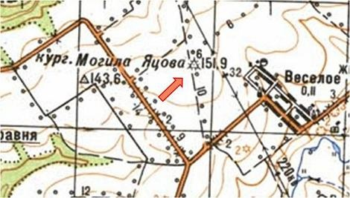
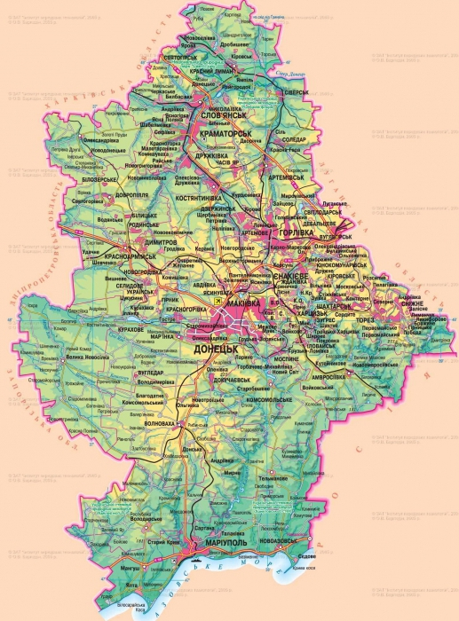

Свистунова (Краснова) Александра Филипповна 30 апреля 1924г.р.
в РККА с __.8.1941 года Звание: гв. ст. сержант медслужбы
ОРДЕН ОТЕЧЕСТВЕННОЙ ВОЙНЫ II степени
в РККА с 08.1941 года Место призыва: Горьковский ГВК, Горьковская обл., г.Горький № записи: 36684878 Год рождения: 30.4.1924
гв. ст. сержант
место рождения: Ульяновская обл., Старо-Майнский р-н, с. Арестовка
№ записи: 1370950789

Фронтовой приказ №: 126/н от: 05.04.1945
Издан: ВС 21 А 1 Украинского фронта /
Архив: ЦАМО фонд: 33 опись: 690155 ед.хранения: 7410 № записи: 36684868

